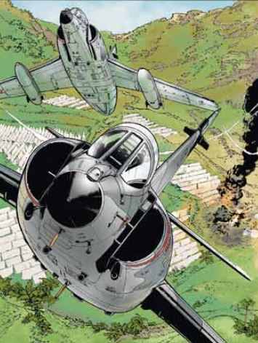
Die Amandine-Inseln, ehemalige französische Kolonie und Idylle im indischen Ozean werden von einer schweren politischen Krise erschüttert, die schon bald in einem Bürgerkrieg mündet. Die Pilo-ten Yann „TNT“ Trégord und Malia „Starbuck“ Noz...eret entkommen nur knapp einem Angriff auf den Luftwaffenstützpunkt Monia, auf dem sie im Rahmen eines französisch amandinischen Militärabkommens stationiert sind, müssen aber in feindlichem Gebiet notlanden. Der vor Djibouti liegende Flugzeugträger Charles de Gaulle wird direkt in die Gegend beordert. Mit an Bord befindet sich der Pilot Gil „Gecko“ Morgan, Draufgänger und bester Freund von TNT. Ungeduldig wartet er auf seinen Einsatz und er wird nicht enttäuscht …
(Zentauren - Putsch – Band 1, Bunte Dimensionen, Augsburg, Dezember 2013, 48 S., HC, 14,00 €) drs
ISBN: 978-3-944446-07-3
Preis: 14,00 €
48 Seiten, HARDCOVER
Erscheint: 2013-12
Informationen zur Serie „Ptsch“ unter: http://www.bunte-dimensionen.de/series/showSeries/25
Leseprobe unter: http://www.bunte-dimensionen.de/previewPage/showPreviewPages/1207
Informationen für die Presse unter: http://www.bunte-dimensionen.de/pressInfo/list
Oder bei: s.schunck@buntedimensionen.de
Das Programm von Bunte Dimensionen: http://www.bunte-dimensionen.de/
Facebook: Bunte Dimensionen

